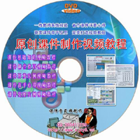 |  | 课件制作入门基础理论知识教程，包括课件制作论文、课件脚本、课件开发流程、课件制作软硬件条件、课件制作调试发布等！让您快速掌握课件制作相关理论知识指导课件制作操作！  课件制作经验心得视频教程，包括全国课件竞赛评比标准、课件制作误区、获奖课件赏析、课件制作学科整合、课件竞赛选手经验心得、课件制作初学者反思体会、课件制作技巧等。  只有明确课件的整体架构与制作流程，您才能得心应手地设计各种课件。
  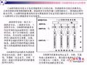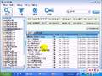
  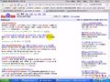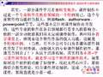
课件基础知识视频教程目录列表

请您试看部分免费的课件基础知识视频教程，如果感觉对您有帮助，请你联系站长购买全套教程......
原创课件制作教学视频系列教程前言 | ACDSEE简单课件图片素材处理 | CAI课件的基本结构模型
FLV课件视频素材搜索下载转换 | 百度搜索课件相关资源技巧与方法 | 常用多媒体课件制作软件的比较和选择
多媒体课件脚本的设计 | 多媒体课件制作开发流程 | 多媒体课件制作基本理论知识
竞赛课件选题出现的误区 | 课件定制流程及沟通细节 | 课件竞赛评比误区与建议
课件快速入门学习建议参考-课件自学面临几个问题 | 课件设计时色彩运用问题及应用原则 | 课件声音素材录制方法
课件素材库介绍 | 课件展示全国一等奖课件《英文打字通》 | 课件制作的参考标准（全国课件大赛评审标准）
课件制作必备的软件环境 | 课件制作必备的硬件环境 | 课件制作时色彩搭配配色技巧
课件制作时色彩搭配应用技巧 | 课件制作使用中存在的误区及争议 | 课件制作视频教程网课件教学教程资源概述
课件制作视频教程网-专业课件视频教学教程 | 全国课件获奖选手反思与心得 | 全国课件制作获奖选手经验谈-如何学习课件制作
如何制作出优秀课件获奖课件 | 省级课件评委谈国家级上报获奖参赛课件标准 | 市级课件评委谈参赛课件制作-什么样的课件能获奖
优秀课件界面设计技巧 | 有效利用课件主题网站资源 提高教师课件制作效率 | 2010课件评委心得-课件竞赛作品如何提高质量

课件基础知识视频教程陆续更新中，您将会同步获得更新的教程，感谢您的关注......

课件学苑网http://www.kjxy8.cn ;
flash课件网http://www.kjxy8.com ；
顺溜作文网http://www.666zw.com ;
金牌奥数网http://www.aoshu365.com ;
无敌游戏网http://www.wopawudi.com ;
课件教程网 http://www.kj265.com .

